Конспект урока по английскому языку

для 6 класса к учебнику Spotlight

Past Simple

Составила:
Учитель английского языка
Высшей квалификационной категории
Шмидль Ольга Владимировна

Класс: 5
Учебник Spotlight
Тема: « Past Simple».

Цель: совершенствование коммуникативных навыков учащихся по теме Past Simple.
Задачи:
Практические:
- Тренировка произносительных навыков учащихся;
- Совершенствование и развитие грамматических навыков
- Развитие диалогической речи;
Воспитательные:
- воспитывать культуру общения в разных видах коллективного взаимодействия.
Развивающие:
- развивать у учащихся языковую догадку, память, внимание;
- развивать у учащихся интерес к изучению английского языка;
Ход урока
- Оргмомент

Good morning! How are you? How are things going with you? I hope you are OK! Let's start our lesson

- Фонетическая зарядка

Now, please, look at the board. I’ve prepared a tongue-twister for you.

Listen to me carefully, please.

If many men knew
What many men went
If many men went
Where many men go,
If many men did
What many men do,
The world would be better
I think so, don’t you?

Well, repeat it after me.
Now, read it all together.

3. Актуализация знаний. Знакомство с темой урока.

Today we are going to visit the town of the Past Simple. It’s a very beautiful town.

- Освоение прилагательных-антонимов для описания местности в прошлом и настоящем

Ex. 1 p. 66

4.Развитие умений монологической речи

Ex. 2 p. 66

5.Развитие умений ознакомительного и поискового чтения

Ex. 3 p. 66

6.Физкультминутка

7.Освоение ситуаций использования и способа образования форм грамматического времени Past Simple.

Let’s recall the meaning of the words and word combinations

Yesterday  The day before yesterday  Last week  Last month  Last year  …ago  Once | Ten days ago  Last summer  Yesterday  A week ago  The day before yesterday  Last year  A month ago
8.Правило добавления и произношения окончания у правильных глаголов
[t]  Watched  Walked  Talked  Finished  Looked | [d]  Played  Learned  Tried  Cried  Smiled  studied | [id]  Skated  Wanted  Collected  Painted  needed
Ex. 6 p. 67

9. Построение утвердительных, отрицательных и вопросительных предложений в Past Simple
Глагол быть
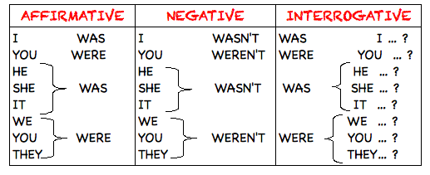
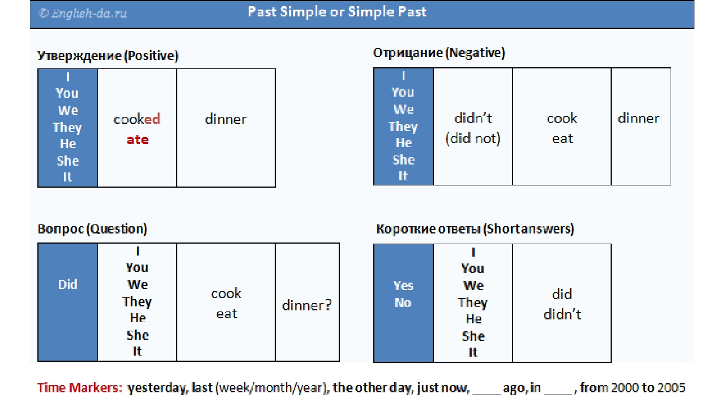
They skated in the yard yesterday.
We went to the park yesterday.
Did you watch TV at night?
You didn’t watch TV at night.
Ex. 4 p. 67

Ex. 5 p. 67

10. Развитие умений диалогической речи

Ex. 8 p. 67

11. Подведение итогов, задание на дом.
Ex. 10 p. 67

Thank you for your work. - You were very active today

